Лабораторная работа 5

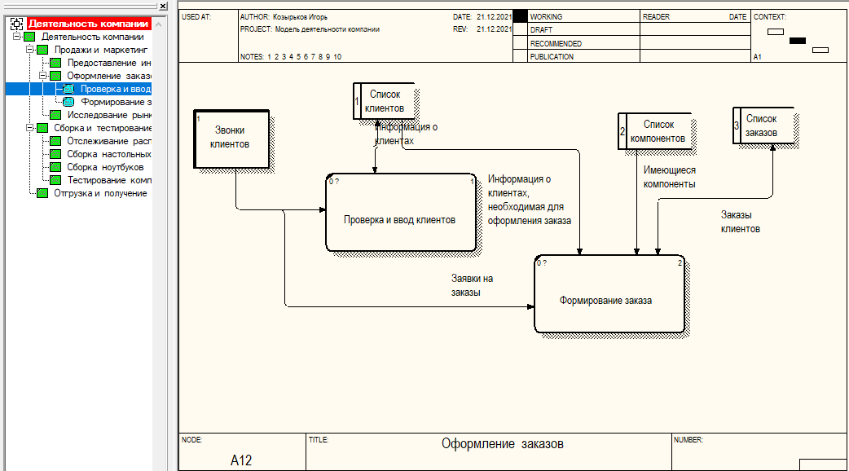

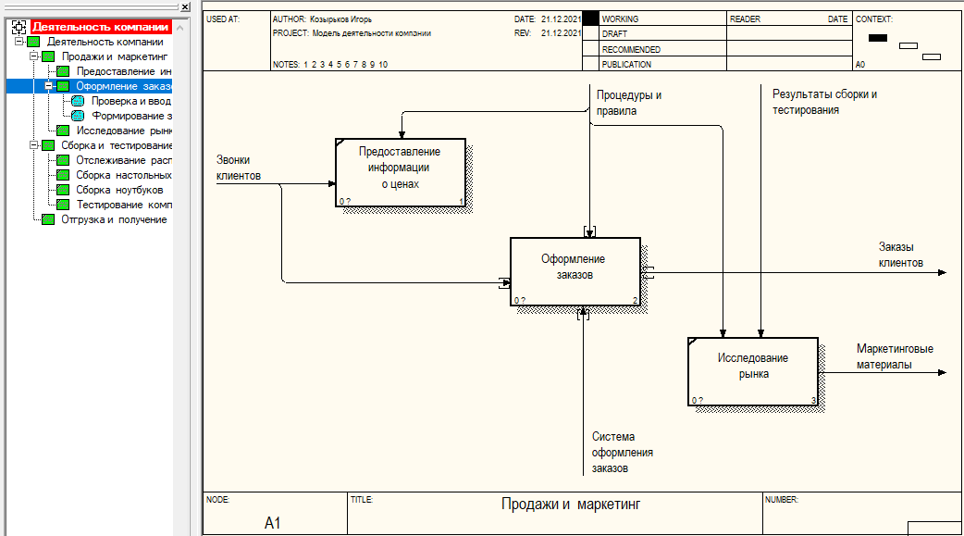

Ответы на вопросы:

1) Диаграммы потоков данных (Data flow diagramming, DFD) используются для описания документооборота и обработки информации. Подобно IDEF0, DFD представляет модельную систему как сеть связанных между собой работ. Их можно использовать как дополнение к модели IDEF0 для более наглядного отображения текущих операций документооборота в корпоративных системах обработки информации.

2)

• функции обработки информации (работы);

• документы (стрелки, arrow), объекты, сотрудников или отделы, которые участвуют в обработке информации;

• внешние ссылки (external references), которые обеспечивают интерфейс с внешними объектами, находящимися за границами моделируемой системы;

• таблицы для хранения документов (хранилище данных, data store).

3) Внешние сущности изображают входы в систему и/или выходы из системы. Внешние сущности изображаются в виде прямоугольника с тенью и обычно располагаются по краям диаграммы. Одна внешняя сущность может быть использована многократно на одной или нескольких диаграммах. Обычно такой прием используют, чтобы не рисовать слишком длинных и запутанных стрелок.

4) В отличие от стрелок, описывающих объекты в движении, хранилища данных изображают объекты в покое. В материальных системах хранилища данных изображаются там, где объекты ожидают обработки, например, в очереди. В системах обработки информации хранилища данных являются механизмом, который позволяет сохранить данные для последующих процессов.

5) В DFD работы представляют собой функции системы, преобразующие входы в выходы. Хотя работы изображаются прямоугольниками со скругленными углами, смысл их совпадает со смыслом работ IDEF0 и IDEF3. Так же как работы IDEF3, они имеют входы и выходы, но не поддерживают управления и механизмы, как IDEF0.

6) Стрелки описывают движение объектов из одной части системы в другую. Поскольку в DFD каждая сторона работы не имеет четкого назначения, как в IDEF0, стрелки могут подходить и выходить из любой грани прямоугольника работы.

7) В DFD также применяются двунаправленные стрелки для описания диалогов типа «команда-ответ» между работами, между работой и внешней сущностью и между внешними сущностями